Réponse à l'appel d'offre de
CREATION DE SITE WEB DE RESERVATION DE BILLETS POUR LE MUSÉE DU LOUVRE


Présentation générale

l'agence

Payweb est une agence dont l'activité consiste a créer, reprendre ou modifier des sites web offrant un service de paiement en ligne. Créée en 2015, elle compte aujourd'hui 184 employés répartis en France, en Suisse et au Québec. Ses clients sont variés, allant de l'auto entrepreneur désireux de lancer son commerce en ligne, aux grandes entreprises, exigeantes et intraitables. Nous avons créé des sites pour de nombreux clients. La particularité de l'entreprise est la fiabilité, la sureté face aux arnaques, ainsi que la créativité, car un site de vente ou de réservation en ligne peut aussi travailler les aspects non commerciaux d'un site web.

Recueil des besoin

Le musée du Louvre désire un site web permettant à ses visiteurs de réserver un billet en ligne. Ce site devra être fin prêt et livré au plus tard le 10 mai 2019. Le visiteur devra être en mesure de choisir la date de visite, de préciser s'il souhaite réserver pour une demi journée (arrivée après 14h) ou une journée entière, et d'entrer toutes les données relatives à chaque personne concernée par la réservation. En fonction de quelques critères (tels que l'âge de chaque visiteur, ou l'absence ou la présence d'un statut spécial), le prix du billet changera, de la manière suivante :
- gratuit pour les enfants de moins de 4 ans
- 8€ pour les enfants de 4 à 12 ans
- 10€ pour les personnes possédant un statut spécial (étudiant, employé du musée, d'un service du ministère de la culture, militaire...)
- 12€ pour les seniors
- 16€ pour le restant des visiteurs
Le billet devra être envoyé par mail, contiendra un récapitulatif des informations, un code de réservation, le tarif, et le nom et logo du musée.

Note de cadrage

L'agence Payweb propose au musée du Louvre de créer pour son événement un site web dont les pages seront les suivantes :
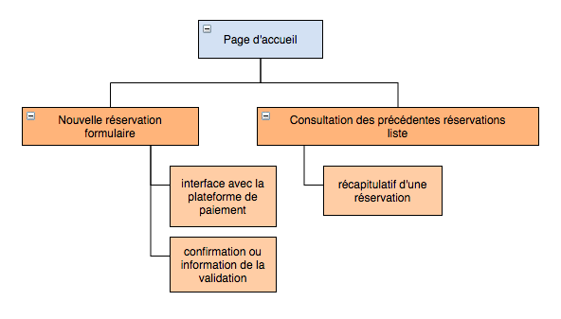
Le visiteur arrivant sur le site sur la page d'accueil, et progressant dans le site en descendant par les chemins indiqués.
Le site sera en responsive design, ce qui signifie que la présentation des pages et les interactions avec le visiteur seront différentes selon que le visiteur consulte le site via ordinateur (de bureau ou portable) ou via mobile (tablette ou smartphone).
Un logo est fourni par le louvre :

L'équipe chargée du projet sera composée comme suit :

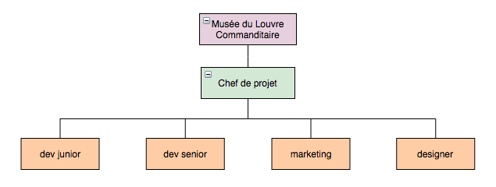

solution

Choix technologiques

Nous créons en réponse à l'appel du client un site web de réservation de billets pour le musée du Louvre, créé à l'aide du framework PHP symfony, dans sa quatrième et dernière version. La plateforme de paiement utilisée est Stripe.

Un apperçu de l'apparence du site

Ci dessous, vous trouverez un exemple de page afin d'avoir un aperçu de l'apparence du site. Il s'agit d'une part de la page de formulaire de réservation.

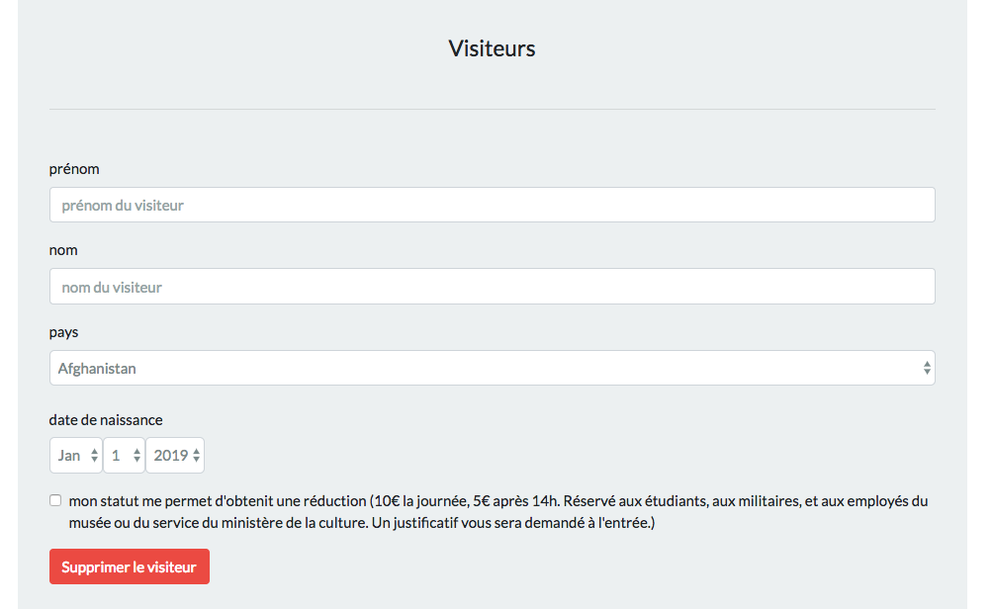

Fonctionnalités

Les fonctionnalités sont présentées sous forme de liste à niveau afin de se représenter aussi bien leurs inclusions (telle sous fonctionnalité incluse dans telle autre) que la manière dont elles s'enchainent. Les contraintes associées aux fonctionnalités sont colorées afin d'être facilement trouvables.

- Analyser mail
  - sauver le mail en session
  - mail inconnu → nouvelle réservation
  - mail déjà rattaché a une précédente réservation → laisser choix : nouvelle réservation / consulter précédente
- Réserver
  - recueillir données relatives à la réservation
    - formulaire de réservation
    - ajouter des personnes à la réservation, ou en supprimer
    - renseigner informations relatives à chaque personne impliquée dans la réservation
      - un sous formulaire par personne
  - vérifier les données
    - si valides :
      - calculer le tarif de la réservation
      - sauver le tarif et la réservation en session
      - rediriger vers le paiement
    - si invalides : recommencer
  - procéder au paiement
    - laisser la main a stripe
      - implémenter son formulaire
    - sauver le token de stripe en session
    - renvoyer vers la page de traitement de la réservation
  - traitement de la réservation
    - récupérer le token de stripe
    - demander à stripe de procéder au paiement
    - analyser la réponse de stripe
    - si paiement réussi
      - récupérer données de réservation
      - persister la réservation et les personnes en base de données
      - envoyer un mail de confirmation incluant les billets
- consulter les réservations
  - récupérer mail en session
  - lister sommairement toutes les réservations passées avec le mail
    - permettre au visiteur de consulter une réservation précise
  - consulter une réservation
    - afficher les détails de la réservation
    - proposer au visiteur de renvoyer un mail contenant les billets de la réservation
- envoyer mail avec billets relatifs à une réservation
  - récupérer la réservation et le mail
  - créer le contenu du mail : préparer variables avec le corps du mail
  - créer le mail avec swiftmailer
  - créer les billets
    - créer le contenu du billet
    - le transformer en pdf
  - attacher les billet au mail
  - envoyer le mail
- créer une réservation
  - créer le mail
    - vérifier le format du mail
  - créer la date de visite
    - vérifier que la date de visite soit bien postérieure à la date courante
    - vérifier qu'elle ne corresponde ni à un mardi, ni à un dimanche
    - vérifier qu'elle ne corresponde pas à un jour où la capacité maximale de 1000 personne est déjà atteinte
  - créer la date de réservation
    - vérifier qu'elle corresponde bien à la date courante (plus ou moins 5 minutes pour prévenir les cas où la connexion serait très lente)
  - créer booléen indiquant si la visite se fera avant ou après 14h
  - créer le slug permettant d'afficher les données relatives à la réservation lors de la consultation des réservations
  - créer une suite de caractères aléatoires permettant de renforcer la sécurité relative aux faux billets et donc aux faux codes de réservations (la suite de caractère étant incluse dans le code)
- créer une personne
  - créer le nom et le prénom
    - vérifier qu'ils fassent chacun plus de 2 caractères
  - créer le pays
  - créer la date de naissance
    - vérifier qu'elle ne soit pas future
  - créer un booléen indiquant si la personne a droit à une réduction
- récupérer le code de réservation
  - créer le code à la volée en concaténant :
    - l'id de réservation (pour assurer à 100% le caractère unique du code)
    - les 3 premières lettres du mail (pour que l'humain qui lise le code vérifie facilement si le billet concerne la réservation à laquelle il pense)
    - les 6 chiffres jjmmaa de la date de visite (pour l'ergonomie aussi)
    - une suite de caractères aléatoires stockée dans la réservation (pour rendre les faux billets plus durs à créer)
- calculer le tarif de la réservation
  - calculer le tarif de chaque personne, relativement a son age et au fait qu'il ait ou non droit à une réduction
  - faire la somme des tarifs individuels
  - la diviser par deux si la visite est prévue après 14h

Plan de charge

Afin d'avoir une représentation réaliste de la quantité de travail que représente le projet, vous trouverez ci dessous le plan de charge, indiquant combien de jours hommes sont nécessaires par membre de l'équipe et par phase du projet en cascade. Ceci permettra de calculer un budget prévisionnel et d'estimer le temps nécessaire pour répondre aux besoins du client. Ce plan est donné a titre indicatif, nous ne pouvons être sûr à 100% que les délais seront tenus, mais nous feront tout pour nous y conformer.

 | Chef de projet | Dev junior | Dev senior | designer | marketing
initiation | 4 JH | ½ JH | ½ JH | ½ JH | ½ JH
lancement | 3 JH |  | 4 JH
conception | 3 JH |  |  | 4 JH
production | 2 JH | 15 JH | 1 JH
exploitation | 1 JH | 3 JH |  |  | 4 JH
Total jours homme | 13 jours homme | 18,5 jours homme | 5,5 jours homme | 4,5 jours homme | 4,5 jours homme

TOTAL : 46 jours hommes

Signature du représentant de l'agence :  Lu et approuvé  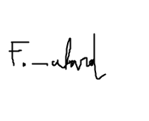 | Signature du représentant de l'hôtel :  Lu et approuvé  